Класс: 6 класс.
Дата:
Тема: «Работа с фрагментами рисунка. Практическая работа»
УМК: А. Вьюшкова, Н.Параскун 2013 Арман-ПВ
Цели:
Образовательная: Помочь учащимся получить представление о видах графических изображений, акцентировать внимание на графических возможностях компьютера.
Воспитательная: Способствовать воспитанию информационной культуры учащихся, внимательности, дисциплинированности, усидчивости.
Развивающая: Развивать познавательный интерес, навыки самоконтроля и оценки
деятельности.
Оборудование: компьютеры, интерактивная доска, буклеты для самоконтроля, учебник, тетрадь.
Технология: Личностно-ориентированное развивающее обучение.

План урока: I. Орг. момент II. Актуализация знаний III. Изучение нового материала
IV. Физкультминутка
V. Практическая работа
VI. Итоги урока и рефлексия
Организационный момент.
Ход урока
I. Организационный момент (3 минуты)
Взаимное приветствие учителя и учеников.
Позитивный настрой учащихся к работе на уроке.
Объявление целей урока и объяснение хода урока.

II. Актуализация знаний
Но прежде чем перейти к изучению нового материала, я предлагаю вспомнить темы прошлых занятий.
Тест
1. Как называется выделенная часть окна Paint:
А) главное меню
Б) набор инструментов
В) палитра
Г) полосы прокрутки
2. Инструментами в графическом редакторе являются:
А) выделение, копирование, вставка
Б) набор цветов
В) линия, треугольник, ромб
Г) карандаш, кисть, ластик
3. Палитрой в графическом редакторе является:
А) Линия, круг, прямоугольник;
Б) Карандаш, кисть, ластик;
В) Набор цветов
Г) Выделение, копирование, вставка;
4. Какое из свойств имеет инструмент :
А) различные профили: круг, перо
Б) толщина
В) фигура с границами основного цвета
Г) только границы
5. Какое из свойств имеет инструмент :
А) различные профили: круг, перо
Б) толщина
В) размер
Г) только границы
III. Изучение нового материала
Фрагмент – часть чего-либо
Н-р: фрагмент музыкального произведения
фрагмент античной вазы .
В компьютерной графике фрагмент – выделенная часть рисунка
Кнопки выделения фрагмента:
- - Выделение произвольной формы
- Выделение прямоугольной формы
Свойства кнопок выделения:
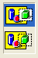
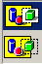Данные опции позволяют:
- Рисовать цилиндр, шар, куб
- Выбирать прозрачный или непрозрачный фон выделенного фрагмента
- Выделять прямоугольную область

IV. Физкультминутка (1-2 минуты)
Ребята, давайте немного отдохнем и, сидя на местах, выполняем несколько несложных упражнений. Упражнения для глаз:
V. Практическая работа за компьютером.
Ребята, итак, ваше задание – нарисовать рисунки в графическом редакторе Paint. Ребята, естественно ваши интересные, красочные проекты будут гарантированно награждаться отличными оценками! Я более чем уверена, что все вы с данным заданием справитесь! Пользуйтесь памятками «Действия с фрагментами», по теме сегодняшнего урока, они находятся у ваших компьютеров. Также любой вопрос можно задавать мне! Я рядом!
Ну вот, теперь вы готовы, чтобы приступить к работе за компьютерами. С собой возьмите ручки, они нам потребуются в конце урока.
Важно! Не забывайте о технике безопасности: посадка должна быть правильной, глаза нужно держать на расстоянии 60 см. от экрана.
Удачи Вам!
Практическая работа №1
Нарисуйте гусеницу. Примените собственное цветовое оформление. Подпишите рисунок.
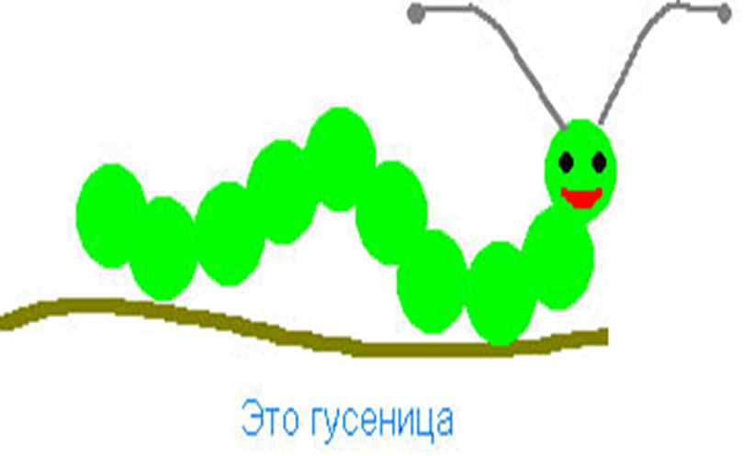
Практическая работа №2
Нарисуйте цветок.
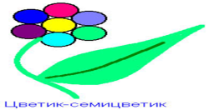
Практическая Работа №3
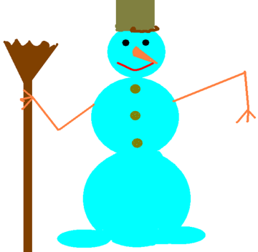
Закрепление изученного материала.
Домашнее задание.
§ 2.10 отв. на вопросы.
VI. Итоги урока и рефлексия
Ребята, у вас получились такие замечательные проекты! Обратите внимание на работы своих одноклассников! Прекрасно! Молодцы! Не забудьте сохранить ваши работы.
Наше занятие подходит к концу. Мне бы очень хотелось узнать ваше мнение, о том, как прошел урок: что понравилось, а что – нет, какие были трудности и «победы». Прошу вас взять разноцветные листочки и написать несколько слов о ваших впечатлениях. Цвет листочков выбран мною таким неспроста:
оранжевый (положительные эмоции);
зеленый (нейтральное отношение);
серый (возникали трудности).
Эти цвета будут отражать ваше восприятие сегодняшнего урока. Определились с цветами листочков? А теперь возьмите ручки и напишите на них продолжение для одной из данных фраз:
«Сегодня на уроке мне…» или «Сегодня на уроке я…»
Спасибо за урок! Приятно было с вами поработать! До свидания!

